CAPÍTULO 3. INGENIERÍA DE REQUISITOS

3.1 Introducción

La ingeniería de requisitos constituye una etapa fundamental para el desarrollo de YENJO 1.0, debido a que permite identificar, analizar, organizar y documentar las necesidades que deberá atender la solución de software. Esta actividad establece una base común entre las necesidades del negocio y las funcionalidades que posteriormente serán diseñadas, implementadas y evaluadas.

En el caso de YENJO 1.0, la definición de requisitos parte del análisis realizado sobre el contexto de los servicios de belleza y de las necesidades identificadas para los diferentes actores que interactúan con la plataforma. El sistema contempla tres roles principales: Administrador, Cliente y Estilista, cada uno con responsabilidades y necesidades particulares dentro de la solución.

A partir de estos elementos se busca establecer de manera clara qué debe realizar el sistema, qué condiciones debe cumplir y cuáles son las restricciones que deben considerarse durante su desarrollo. La especificación de requisitos permitirá orientar las siguientes etapas del proyecto, evitando ambigüedades y facilitando la validación de las funcionalidades implementadas.

Para YENJO 1.0 se documentarán los requisitos funcionales y no funcionales de la solución, tomando como referencia una estructura de especificación de requisitos basada en IEEE 830. Esta documentación se complementará con historias de usuario, criterios de aceptación, casos de uso y una matriz de trazabilidad, con el propósito de mantener una relación verificable entre las necesidades identificadas, los requisitos definidos, las funcionalidades del sistema y las pruebas posteriores.

De esta manera, el presente capítulo constituye el puente entre el análisis realizado en los capítulos anteriores y las etapas posteriores de diseño, implementación y pruebas de YENJO 1.0.

3.2 Objetivo de la ingeniería de requisitos

El objetivo de la ingeniería de requisitos en YENJO 1.0 es establecer una especificación clara, organizada y verificable de las necesidades y condiciones que debe cumplir la solución de software, tomando como base el análisis del negocio, los usuarios identificados y los procesos contemplados para la gestión de los servicios de belleza.
Esta actividad busca:
- Identificar las necesidades y expectativas de los actores que interactúan con YENJO 1.0.
- Definir los requisitos funcionales que establecen las operaciones y servicios que debe proporcionar el sistema.
- Establecer los requisitos no funcionales relacionados con aspectos de calidad como usabilidad, seguridad, rendimiento, disponibilidad y mantenibilidad.
- Documentar los requisitos mediante una estructura organizada que facilite su comprensión, validación y posterior implementación.
- Relacionar los requisitos con las funcionalidades, historias de usuario, casos de uso y pruebas correspondientes.
- Reducir ambigüedades e inconsistencias durante las etapas posteriores del desarrollo mediante una definición precisa de lo que debe cumplir la solución.
- Facilitar la trazabilidad de los requisitos desde las necesidades identificadas hasta su implementación y validación.
De esta manera, la ingeniería de requisitos permitirá establecer una base documental para orientar las decisiones de diseño, desarrollo y pruebas de YENJO 1.0, manteniendo la correspondencia entre las necesidades del negocio y el comportamiento esperado de la solución.

3.3 Identificación de usuarios y actores del sistema

A partir del análisis del negocio realizado en el capítulo anterior, se identifican tres roles principales que interactúan con YENJO 1.0: Cliente, Estilista y Administrador. Estos roles presentan diferentes responsabilidades y necesidades dentro de la solución, por lo que sus interacciones con el sistema deben ser consideradas durante la definición de los requisitos.
Para efectos de la ingeniería de requisitos, estos roles se consideran actores del sistema, debido a que representan las entidades que interactúan directamente con las funcionalidades de YENJO 1.0.

3.3.1 Cliente
El Cliente es el usuario que utiliza YENJO 1.0 para consultar los servicios disponibles, revisar la información de los profesionales, gestionar su disponibilidad y realizar procesos relacionados con la solicitud y seguimiento de citas.
Entre sus principales interacciones con el sistema se encuentran:
- Registrarse e iniciar sesión.
- Consultar servicios de belleza.
- Consultar información de los profesionales disponibles.
- Consultar disponibilidad.
- Solicitar y gestionar citas.
- Consultar información relacionada con sus citas.
- Realizar o consultar procesos relacionados con los pagos, de acuerdo con las funcionalidades implementadas.

3.3.2 Estilista
El Estilista representa al profesional de belleza que presta los servicios gestionados mediante YENJO 1.0. Su interacción con el sistema está relacionada principalmente con la administración de su información profesional, disponibilidad y atención de los servicios y citas asignados.
Entre sus principales interacciones se encuentran:
- Registrarse e iniciar sesión.
- Gestionar su información profesional.
- Administrar su disponibilidad.
- Consultar las citas asociadas a sus servicios.
- Consultar la información necesaria para la prestación de los servicios.
- Gestionar la información correspondiente a los servicios que ofrece, de acuerdo con los permisos establecidos.

3.3.3 Administrador
El Administrador es el actor encargado de realizar las operaciones administrativas de YENJO 1.0 y de gestionar la información general de la plataforma. Sus funciones están relacionadas con el control de usuarios, servicios, profesionales, citas y demás información que requiera administración.
Entre sus principales interacciones se encuentran:
- Iniciar sesión mediante los mecanismos de autenticación establecidos.
- Gestionar usuarios y sus roles.
- Gestionar información de los profesionales.
- Gestionar servicios.
- Consultar y administrar información relacionada con las citas.
- Gestionar información general del sistema.
- Realizar operaciones administrativas de acuerdo con los permisos asignados.

3.3.4 Relación de los actores con la ingeniería de requisitos
La identificación de estos tres actores permite establecer una base para organizar los requisitos funcionales de YENJO 1.0 según las responsabilidades e interacciones de cada rol. Esta clasificación será utilizada posteriormente para definir las historias de usuario, casos de uso, criterios de aceptación y matriz de trazabilidad.
De esta manera, los requisitos podrán asociarse con uno o más actores, facilitando la identificación de las funcionalidades que corresponden a cada perfil y permitiendo verificar posteriormente que las necesidades identificadas en el análisis del negocio hayan sido consideradas durante el desarrollo de la solución.

3.4 Especificación de requisitos basada en IEEE 830

La especificación de requisitos de software constituye un documento de referencia para establecer de manera organizada las características, comportamientos y condiciones que debe cumplir una solución de software. Para YENJO 1.0 se adopta como referencia la estructura propuesta por IEEE 830, con el propósito de organizar la información de los requisitos de manera clara, consistente y verificable.
La aplicación de esta estructura permite establecer una relación entre las necesidades identificadas durante el análisis del negocio y las funcionalidades que deberá proporcionar YENJO 1.0. De esta manera, los requisitos definidos servirán como base para las actividades posteriores de diseño, implementación, pruebas y validación del software.

3.4.1 Propósito de la especificación
El propósito de la especificación de requisitos de YENJO 1.0 es documentar las condiciones y funcionalidades que deberá cumplir la solución, proporcionando una referencia común para las actividades de desarrollo y evaluación del proyecto.
La especificación permitirá:
- Identificar claramente las funcionalidades esperadas del sistema.
- Definir las condiciones de calidad que deberá cumplir la solución.
- Asociar los requisitos con los actores que interactúan con el sistema.
- Facilitar la validación de los requisitos antes de su implementación.
- Servir como referencia para el diseño técnico y el desarrollo del software.
- Facilitar posteriormente la elaboración de casos de prueba y la verificación del cumplimiento de los requisitos.

3.4.2 Alcance de la especificación
La especificación contempla los requisitos relacionados con las principales funcionalidades de YENJO 1.0 y con las condiciones de calidad que deberá cumplir la solución.
Entre los aspectos considerados se encuentran:
- Gestión de usuarios y roles.
- Gestión de información de los profesionales de belleza.
- Gestión de servicios.
- Consulta de disponibilidad.
- Gestión de citas.
- Gestión de información relacionada con pagos.
- Administración de la información del sistema.
- Seguridad y control de acceso.
- Usabilidad y accesibilidad.
- Rendimiento.
- Disponibilidad.
- Mantenibilidad y escalabilidad.
Estos aspectos serán detallados posteriormente mediante los requisitos funcionales y no funcionales correspondientes.

3.4.3 Organización de los requisitos
Para facilitar su identificación y seguimiento, los requisitos de YENJO 1.0 serán clasificados en dos grupos principales:
Requisitos funcionales (RF):
Definen las funciones, operaciones y comportamientos que el sistema debe proporcionar a los usuarios y actores identificados.
Requisitos no funcionales (RNF):
Definen condiciones y características de calidad que debe cumplir la solución, relacionadas con aspectos como seguridad, usabilidad, rendimiento, disponibilidad, mantenibilidad y escalabilidad.
Cada requisito contará con un identificador único que permitirá relacionarlo posteriormente con las historias de usuario, casos de uso, criterios de aceptación y pruebas correspondientes.

3.5 Requisitos funcionales

Los requisitos funcionales definen las funciones y comportamientos que debe proporcionar YENJO 1.0 para atender las necesidades identificadas durante el análisis del negocio. Estos requisitos se relacionan con las acciones que pueden realizar los diferentes actores del sistema y constituyen una referencia para las etapas posteriores de diseño, implementación y pruebas.
Para facilitar su identificación y seguimiento, cada requisito funcional se identificará mediante el prefijo RF, seguido de un número consecutivo.

3.5.1 Gestión de usuarios y autenticación
RF-001 — Registro de usuarios
Actor: Cliente / Estilista
El sistema debe permitir el registro de nuevos usuarios proporcionando la información requerida para la creación de una cuenta, de acuerdo con el rol seleccionado y las condiciones establecidas para cada tipo de usuario.
RF-002 — Inicio de sesión
Actor: Cliente / Estilista / Administrador
El sistema debe permitir a los usuarios autenticarse mediante sus credenciales y acceder a las funcionalidades correspondientes al rol asignado.
RF-003 — Gestión de roles y permisos
Actor: Administrador
El sistema debe permitir establecer y gestionar los roles de los usuarios, controlando el acceso a las funcionalidades de acuerdo con los permisos correspondientes.

3.5.2 Gestión de servicios
RF-004 — Consulta de servicios
Actor: Cliente / Estilista
El sistema debe permitir consultar los servicios de belleza disponibles, incluyendo la información necesaria para que el usuario pueda conocer las características del servicio antes de solicitarlo.
RF-005 — Gestión de servicios
Actor: Administrador
El sistema debe permitir al Administrador crear, consultar, modificar y administrar la información de los servicios de belleza ofrecidos mediante la plataforma.

3.5.3 Gestión de profesionales
RF-006 — Consulta de profesionales
Actor: Cliente
El sistema debe permitir al Cliente consultar la información disponible de los profesionales de belleza vinculados a YENJO 1.0.
RF-007 — Gestión del perfil profesional
Actor: Estilista
El sistema debe permitir al Estilista gestionar la información correspondiente a su perfil profesional, de acuerdo con los permisos establecidos.

RF-008 — Administración de profesionales
Actor: Administrador
El sistema debe permitir al Administrador gestionar la información de los profesionales de belleza registrados en la plataforma.

3.5.4 Gestión de disponibilidad y citas
RF-009 — Gestión de disponibilidad
Actor: Estilista
El sistema debe permitir al Estilista registrar y gestionar su disponibilidad para la prestación de servicios.
RF-010 — Consulta de disponibilidad
Actor: Cliente
El sistema debe permitir al Cliente consultar la disponibilidad de los profesionales para seleccionar una fecha y horario de acuerdo con los servicios disponibles.
RF-011 — Solicitud de cita
Actor: Cliente
El sistema debe permitir al Cliente solicitar una cita seleccionando el servicio, profesional, fecha y horario disponible.
RF-012 — Consulta de citas
Actor: Cliente / Estilista / Administrador
El sistema debe permitir consultar las citas registradas de acuerdo con el rol y los permisos correspondientes.
RF-013 — Gestión del estado de las citas
Actor: Cliente / Estilista / Administrador
El sistema debe permitir gestionar el estado de las citas de acuerdo con las acciones y permisos establecidos para cada actor.

3.5.5 Gestión de pagos
RF-014 — Gestión de información de pagos
Actor: Cliente / Administrador
El sistema debe permitir gestionar y consultar la información relacionada con los pagos asociados a los servicios y citas, de acuerdo con las funcionalidades y permisos definidos para cada actor.

3.5.6 Administración general
RF-015 — Gestión de información del sistema
Actor: Administrador
El sistema debe permitir al Administrador gestionar la información general necesaria para el funcionamiento de YENJO 1.0, de acuerdo con los permisos establecidos.
RF-016 — Consulta de información administrativa
Actor: Administrador
El sistema debe permitir consultar información relacionada con usuarios, profesionales, servicios y citas para facilitar las actividades de administración y control de la plataforma.

Tabla 3.1 Resumen RF

3.6 Requisitos no funcionales

Los requisitos no funcionales establecen las condiciones de calidad, restricciones y características que debe cumplir YENJO 1.0 durante su funcionamiento. Estos requisitos complementan las funcionalidades definidas anteriormente y permiten establecer criterios relacionados con la seguridad, usabilidad, rendimiento, disponibilidad, mantenibilidad y capacidad de evolución de la solución.
Para facilitar su identificación y seguimiento, cada requisito no funcional se identificará mediante el prefijo RNF, seguido de un número consecutivo.

3.6.1 Usabilidad
RNF-001 — Interfaz intuitiva
La interfaz de YENJO 1.0 debe presentar una estructura clara, organizada y comprensible que facilite la navegación y el uso de las funcionalidades por parte de los diferentes actores.
RNF-002 — Diseño adaptable
La interfaz debe adaptarse a diferentes tamaños de pantalla y dispositivos, permitiendo una experiencia de uso adecuada en computadores, tabletas y dispositivos móviles.
RNF-003 — Accesibilidad
La solución debe considerar principios de accesibilidad que faciliten la interacción de los usuarios con los contenidos y funcionalidades disponibles.

3.6.2 Seguridad
RNF-004 — Protección de credenciales
Las credenciales de acceso de los usuarios deben manejarse de forma segura, evitando su exposición y almacenamiento inadecuado.
RNF-005 — Control de acceso
El sistema debe restringir el acceso a las funcionalidades de acuerdo con el rol y los permisos asignados a cada usuario.
RNF-006 — Protección de información
La información gestionada por YENJO 1.0 debe contar con mecanismos que reduzcan el riesgo de acceso, modificación o divulgación no autorizada.

3.6.3 Rendimiento
RNF-007 — Tiempo de respuesta
Las operaciones principales del sistema deben responder en tiempos adecuados para permitir una interacción fluida por parte de los usuarios.
RNF-008 — Gestión eficiente de recursos
La solución debe utilizar de manera eficiente los recursos disponibles, evitando procesos innecesarios que puedan afectar el rendimiento del sistema.

3.6.4 Disponibilidad
RNF-009 — Disponibilidad del servicio
Las funcionalidades de YENJO 1.0 deben encontrarse disponibles para los usuarios autorizados durante los periodos definidos para la operación de la plataforma.
RNF-010 — Manejo de errores
El sistema debe proporcionar mensajes claros cuando se presenten errores o situaciones que impidan completar una operación, evitando que el usuario quede sin información sobre lo ocurrido.

3.6.5 Mantenibilidad
RNF-011 — Código organizado
El software debe mantener una estructura organizada y modular que facilite las actividades de mantenimiento, corrección y actualización.
RNF-012 — Documentación técnica
Los componentes principales de la solución deben contar con documentación suficiente para facilitar su comprensión y mantenimiento posterior.

3.6.6 Escalabilidad
RNF-013 — Capacidad de crecimiento
La arquitectura de YENJO 1.0 debe permitir incorporar nuevas funcionalidades, servicios y usuarios sin requerir modificaciones estructurales que comprometan el funcionamiento general de la solución.
RNF-014 — Modularidad
La solución debe mantener una separación adecuada entre sus principales componentes, facilitando su evolución y la incorporación de nuevos módulos.

Tabla 3.2 Resumen RNF

3.7 Historias de usuario (HU)

Las historias de usuario permiten expresar las necesidades y funcionalidades del sistema desde la perspectiva de los actores que interactúan con YENJO 1.0. Su utilización facilita la comprensión de las funcionalidades esperadas y permite establecer una relación directa entre las necesidades de los usuarios y los requisitos funcionales definidos para la solución.
Para YENJO 1.0, las historias de usuario se organizarán de acuerdo con los tres actores principales identificados: Cliente, Estilista y Administrador.

3.7.1 Historias de usuario del Cliente
HU-001 — Registro de usuario
Como Cliente, quiero registrarme en YENJO 1.0, para disponer de una cuenta que me permita acceder a los servicios de la plataforma.
Relacionada con: RF-001.
HU-002 — Inicio de sesión
Como Cliente, quiero iniciar sesión con mis credenciales, para acceder de manera segura a las funcionalidades disponibles para mi rol.
Relacionada con: RF-002.
HU-003 — Consulta de servicios
Como Cliente, quiero consultar los servicios de belleza disponibles, para conocer las opciones que puedo solicitar.
Relacionada con: RF-004.

HU-004 — Consulta de profesionales
Como Cliente, quiero consultar la información de los profesionales de belleza, para conocer las opciones disponibles antes de solicitar un servicio.
Relacionada con: RF-006.
HU-005 — Consulta de disponibilidad
Como Cliente, quiero consultar la disponibilidad de los profesionales, para seleccionar una fecha y horario adecuados.
Relacionada con: RF-010.
HU-006 — Solicitud de cita
Como Cliente, quiero solicitar una cita seleccionando el servicio, profesional, fecha y horario, para programar la prestación del servicio de belleza.
Relacionada con: RF-011.
HU-007 — Consulta de citas
Como Cliente, quiero consultar mis citas registradas, para conocer y realizar seguimiento a mis servicios programados.
Relacionada con: RF-012.
HU-008 — Información de pagos
Como Cliente, quiero consultar la información relacionada con los pagos de mis servicios, para conocer el estado de las operaciones asociadas a mis citas.
Relacionada con: RF-014.

3.7.2 Historias de usuario del Estilista
HU-009 — Registro de estilista
Como Estilista, quiero registrarme en YENJO 1.0, para disponer de una cuenta que me permita utilizar las funcionalidades correspondientes a mi rol.
Relacionada con: RF-001.
HU-010 — Gestión del perfil profesional
Como Estilista, quiero gestionar mi información profesional, para mantener actualizados los datos que pueden consultar los clientes.
Relacionada con: RF-007.
HU-011 — Gestión de disponibilidad
Como Estilista, quiero registrar y gestionar mi disponibilidad, para indicar los horarios en los que puedo prestar mis servicios.
Relacionada con: RF-009.
HU-012 — Consulta de citas
Como Estilista, quiero consultar las citas asociadas a mis servicios, para organizar y realizar seguimiento a mi agenda.
Relacionada con: RF-012.
HU-013 — Gestión de servicios profesionales
Como Estilista, quiero gestionar la información de los servicios que ofrezco, de acuerdo con los permisos asignados, para mantener actualizada mi oferta de servicios.
Relacionada con: RF-004 / RF-007.

3.7.3 Historias de usuario del Administrador
HU-014 — Inicio de sesión administrativo
Como Administrador, quiero iniciar sesión de manera segura, para acceder a las funcionalidades administrativas del sistema.
Relacionada con: RF-002.
HU-015 — Gestión de usuarios y roles
Como Administrador, quiero gestionar los usuarios y sus roles, para controlar el acceso a las funcionalidades de YENJO 1.0.
Relacionada con: RF-003.
HU-016 — Gestión de servicios
Como Administrador, quiero crear, consultar, modificar y administrar los servicios de belleza, para mantener actualizada la oferta disponible en la plataforma.
Relacionada con: RF-005.
HU-017 — Gestión de profesionales
Como Administrador, quiero gestionar la información de los profesionales de belleza, para mantener actualizados sus registros dentro de la plataforma.
Relacionada con: RF-008.
HU-018 — Administración de citas
Como Administrador, quiero consultar y gestionar la información de las citas, para realizar las actividades de administración y control correspondientes.
Relacionada con: RF-012 / RF-013.
HU-019 — Gestión de información del sistema
Como Administrador, quiero gestionar la información general del sistema, para mantener actualizados los datos necesarios para la operación de YENJO 1.0.
Relacionada con: RF-015 / RF-016.

Tabla 3.3 Resumen HU

3.8 Criterios de aceptación

Los criterios de aceptación establecen las condiciones que debe cumplir una funcionalidad para considerarse correctamente implementada y aceptada. En YENJO 1.0, estos criterios permiten complementar las historias de usuario y establecer condiciones verificables para las funcionalidades descritas.
Los criterios se formularán de manera clara y comprobable, de modo que posteriormente puedan utilizarse como referencia para la validación funcional y la elaboración de casos de prueba.
Para mantener la relación con las historias de usuario, cada conjunto de criterios conservará el identificador correspondiente a la historia.

3.8.1 Criterios de aceptación — Cliente
HU-001 — Registro de usuario
- El sistema debe permitir diligenciar la información requerida para el registro.
- El sistema debe validar los campos obligatorios.
- El sistema debe informar al usuario cuando el registro sea exitoso.
- El sistema debe impedir el registro cuando la información requerida sea inválida o incompleta.
HU-002 — Inicio de sesión
- El usuario debe poder ingresar sus credenciales.
- El sistema debe validar las credenciales suministradas.
- Cuando las credenciales sean correctas, el sistema debe permitir el acceso correspondiente al rol del usuario.
- Cuando sean incorrectas, el sistema debe informar que no fue posible realizar la autenticación.
HU-003 — Consulta de servicios
- El sistema debe mostrar los servicios disponibles.
- La información presentada debe corresponder a los servicios registrados.
- El Cliente debe poder consultar la información necesaria para seleccionar un servicio.
HU-004 — Consulta de profesionales
- El sistema debe mostrar los profesionales disponibles para consulta.
- La información presentada debe corresponder a los profesionales registrados.
- El Cliente debe poder consultar la información disponible del profesional.
HU-005 — Consulta de disponibilidad
- El sistema debe permitir consultar los horarios disponibles.
- La disponibilidad mostrada debe corresponder al profesional seleccionado.
- El sistema no debe mostrar como disponibles horarios que ya estén ocupados.
HU-006 — Solicitud de cita
- El Cliente debe poder seleccionar un servicio.
- Debe poder seleccionar un profesional disponible.
- Debe poder seleccionar una fecha y horario disponible.
- El sistema debe registrar la solicitud de cita.
- El sistema debe mostrar al Cliente la confirmación correspondiente.

HU-007 — Consulta de citas
- El Cliente debe poder consultar sus citas registradas.
- La información debe corresponder a las citas asociadas a su cuenta.
- El sistema debe mostrar la información relevante de cada cita.
HU-008 — Información de pagos
- El Cliente debe poder consultar la información relacionada con los pagos de sus servicios.
- La información debe estar asociada a las operaciones correspondientes.
- El sistema debe informar el estado disponible de la operación.

3.8.2 Criterios de aceptación — Estilista
HU-009 — Registro de estilista
- El sistema debe permitir registrar la información requerida del Estilista.
- Debe validar los campos obligatorios.
- El registro debe asociarse correctamente con el rol Estilista.
HU-010 — Gestión del perfil profesional
- El Estilista debe poder consultar su información.
- Debe poder modificar la información que tenga autorizada.
- Los cambios realizados deben quedar registrados correctamente.
HU-011 — Gestión de disponibilidad
- El Estilista debe poder registrar sus horarios disponibles.
- Debe poder modificar su disponibilidad.
- El sistema debe evitar inconsistencias entre disponibilidad y citas registradas.
HU-012 — Consulta de citas
- El Estilista debe poder consultar las citas asociadas a sus servicios.
- La información debe corresponder a su agenda.
- Debe poder consultar la información necesaria para atender las citas.
HU-013 — Gestión de servicios profesionales
- El Estilista debe poder gestionar los servicios que tenga autorizados.
- El sistema debe validar la información requerida.
- Los cambios deben reflejarse correctamente en la información disponible.

3.8.3 Criterios de aceptación — Administrador
HU-014 — Inicio de sesión administrativo
- El Administrador debe poder autenticarse con sus credenciales.
- El sistema debe validar sus credenciales.
- El sistema debe permitirle acceder a las funcionalidades administrativas autorizadas.
HU-015 — Gestión de usuarios y roles
- El Administrador debe poder consultar los usuarios registrados.
- Debe poder gestionar los roles de acuerdo con los permisos establecidos.
- El sistema debe aplicar los permisos correspondientes al rol asignado.
HU-016 — Gestión de servicios
- El Administrador debe poder crear servicios.
- Debe poder consultar servicios registrados.
- Debe poder modificar la información de los servicios.
HU-017 — Gestión de profesionales
- El Administrador debe poder consultar los profesionales registrados.
- Debe poder gestionar la información correspondiente.
- Los cambios realizados deben conservar la consistencia de la información.
HU-018 — Administración de citas
- El Administrador debe poder consultar las citas registradas.
- Debe poder gestionar la información de las citas de acuerdo con sus permisos.
- El sistema debe conservar la información actualizada.
HU-019 — Gestión de información del sistema
- El Administrador debe poder consultar la información administrativa disponible.
- Debe poder gestionar la información para la cual tenga autorización.
- Los cambios deben conservar la consistencia de los datos del sistema.

3.8.4 Relación entre historias de usuario y criterios de aceptación
Los criterios definidos permiten transformar las historias de usuario en condiciones verificables. Esta relación será utilizada posteriormente durante la elaboración de los casos de uso y las pruebas funcionales.

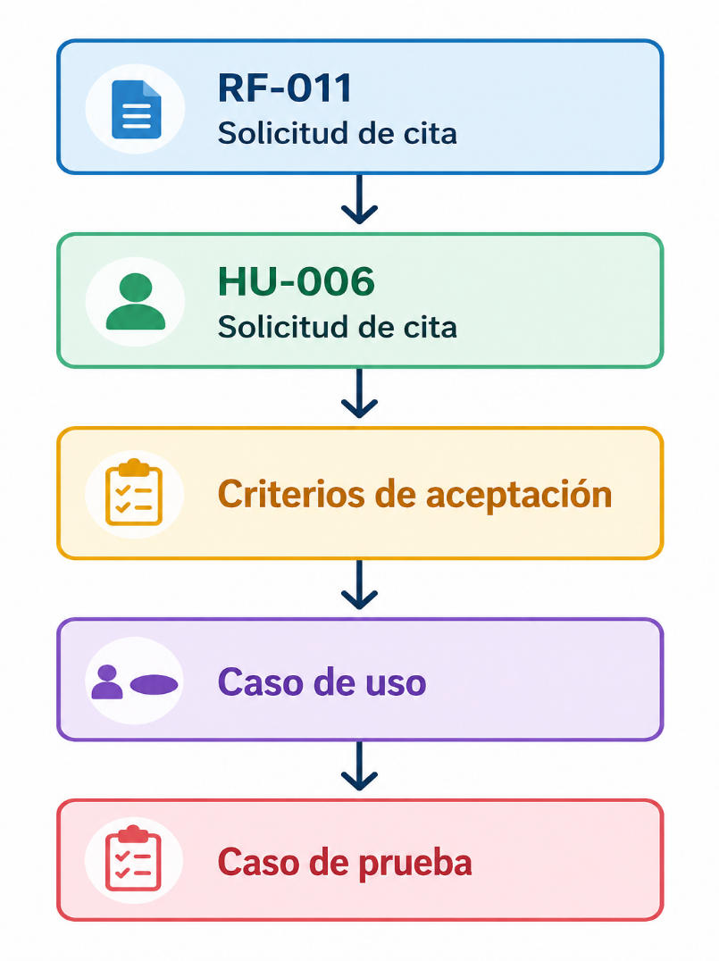
Figura 3.1 Ejemplo de relación

3.9 Casos de uso

Los casos de uso permiten describir las interacciones entre los actores y las funcionalidades de YENJO 1.0, estableciendo las acciones que pueden realizar los usuarios y el comportamiento esperado de la solución frente a dichas interacciones.
A partir de los actores identificados y de los requisitos funcionales definidos, los casos de uso permitirán representar de manera estructurada las principales funcionalidades del sistema y servirán como referencia para las actividades posteriores de diseño, implementación y pruebas.
Los principales actores de YENJO 1.0 son:
- Cliente
- Estilista
- Administrador

3.9.1 Casos de uso del Cliente
El Cliente interactúa principalmente con las funcionalidades relacionadas con la consulta de servicios y profesionales, gestión de disponibilidad, solicitud y consulta de citas y consulta de información relacionada con pagos.

Tabla 3.4 Casos de uso (CU) del cliente

3.9.2 Casos de uso del Estilista
El Estilista interactúa con las funcionalidades relacionadas con su perfil profesional, disponibilidad, servicios y agenda de citas.

Tabla 3.5 Casos de uso (CU) del estilista

3.9.3 Casos de uso del Administrador
El Administrador interactúa con las funcionalidades de administración y control de la plataforma.

Tabla 3.6 Casos de uso (CU) del administrador

3.9.4 Relación entre requisitos, historias y casos de uso
Los casos de uso mantienen una relación directa con los requisitos funcionales y las historias de usuario previamente definidos.

Tabla 3.7 Relación entre requisitos (RF), historias (HU) y casos de uso (CU)

La anterior tabla de relación permitirá mantener la correspondencia entre las funcionalidades identificadas y los diferentes artefactos de análisis y diseño del proyecto.

3.10 Matriz de trazabilidad de requisitos

La matriz de trazabilidad permite establecer la relación entre los requisitos definidos para YENJO 1.0 y los diferentes artefactos utilizados durante el análisis, diseño y validación de la solución. Su propósito es facilitar el seguimiento de cada requisito durante el ciclo de desarrollo y verificar que las necesidades identificadas sean consideradas en las etapas posteriores del proyecto.
La trazabilidad permitirá relacionar los requisitos funcionales con las historias de usuario, criterios de aceptación y casos de uso correspondientes. Posteriormente, durante la fase de calidad y pruebas, esta relación podrá extenderse hacia los casos de prueba utilizados para verificar el cumplimiento de cada requisito.
3.10.1 Trazabilidad de requisitos funcionales

Tabla 3.8 Trazabilidad RF

3.10.2 Trazabilidad de requisitos no funcionales
Los requisitos no funcionales también deberán ser considerados durante las etapas posteriores del proyecto. Debido a que estos requisitos representan condiciones de calidad y restricciones de la solución, su validación se realizará mediante las actividades técnicas y pruebas correspondientes.

Tabla 3.9 Trazabilidad RNF

3.10.3 Trazabilidad hacia las pruebas

La trazabilidad definida en este capítulo será utilizada posteriormente durante la Fase 5 — Calidad y Pruebas, donde los requisitos podrán relacionarse con casos de prueba específicos y evidencias de ejecución.

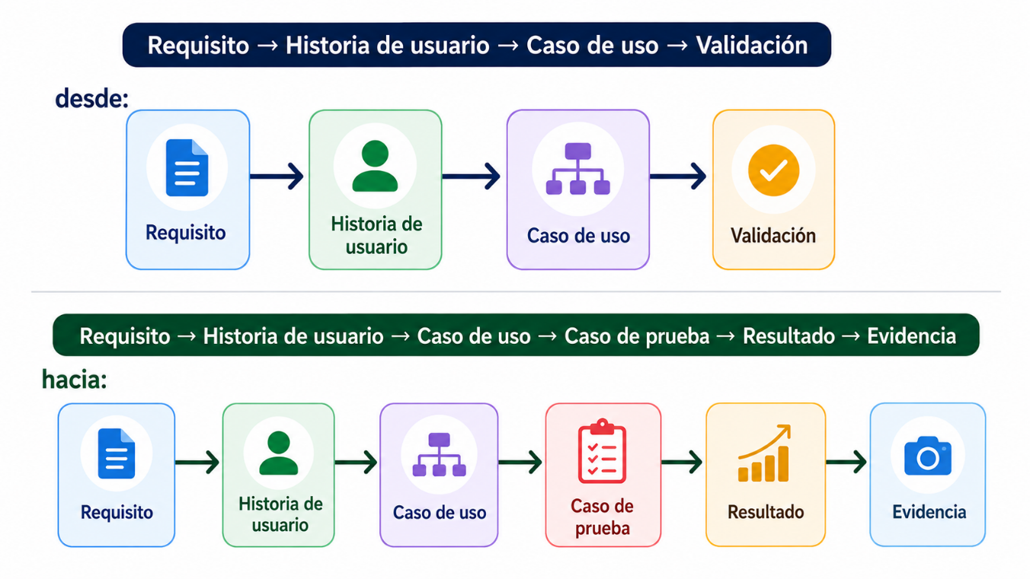
Figura 3.2 Trazabilidad hacia casos de pruebas y ejecución

Esta relación permitirá comprobar que las funcionalidades implementadas correspondan con los requisitos establecidos y que estos puedan ser verificados durante las actividades de calidad del software.

